Консультация для родителей.
« Играем в математику дома»

Предлагаю вашему вниманию консультацию, как играть с детьми в математические игры в домашних условиях вместе всей семьёй.
Давайте дома поработаем со своими детьми – это будет и полезно и увлекательно.
Итак, Вашему вниманию предлагаются несколько игр, которые помогут детям научиться ориентироваться в мире математики , а также производить с ними элементарные математические действия.

- « На ковре самолёте»
Предложить ребёнку ( детям) прокатиться на ковре самолёте. В игре объяснить, что прежде чем наш самолёт взлетит, нужно правильно разложить геометрические фигуры. Выполняется задание. И мы отправляемся в путешествие в страну математики.

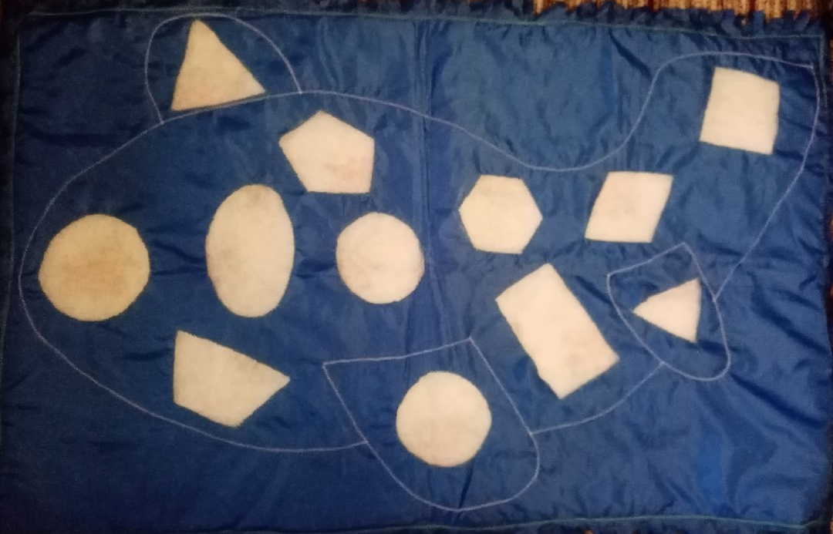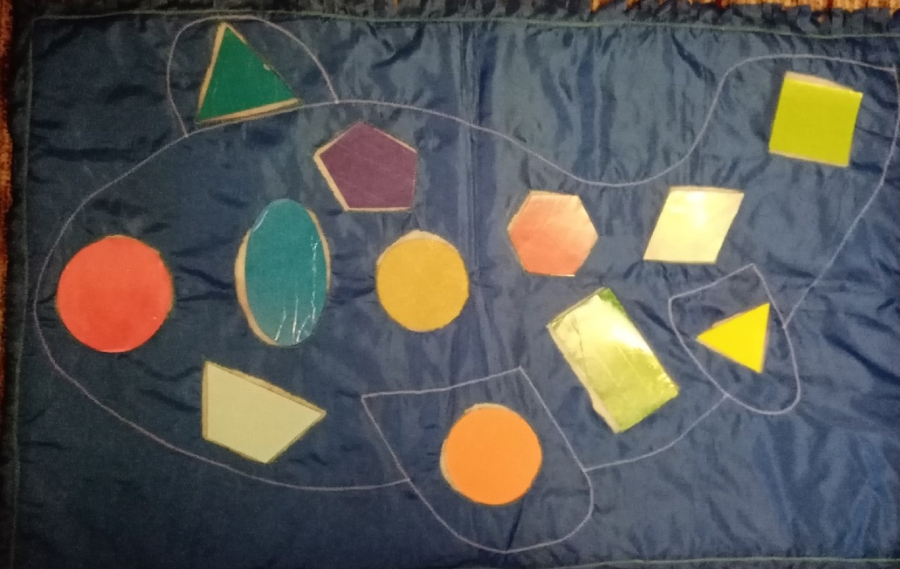

2.« Математические ромашки»
Ребенку (детям) предлагается посчитать предметы, нарисованные на серединке цветка, а затем с помощью прищепок указать ответы.
Задачи: Закреплять представление детей о числе и количестве, развивать мелкую моторику, воспитывать интерес математическим занятиям, умение понимать задачу, выполнять её самостоятельно.

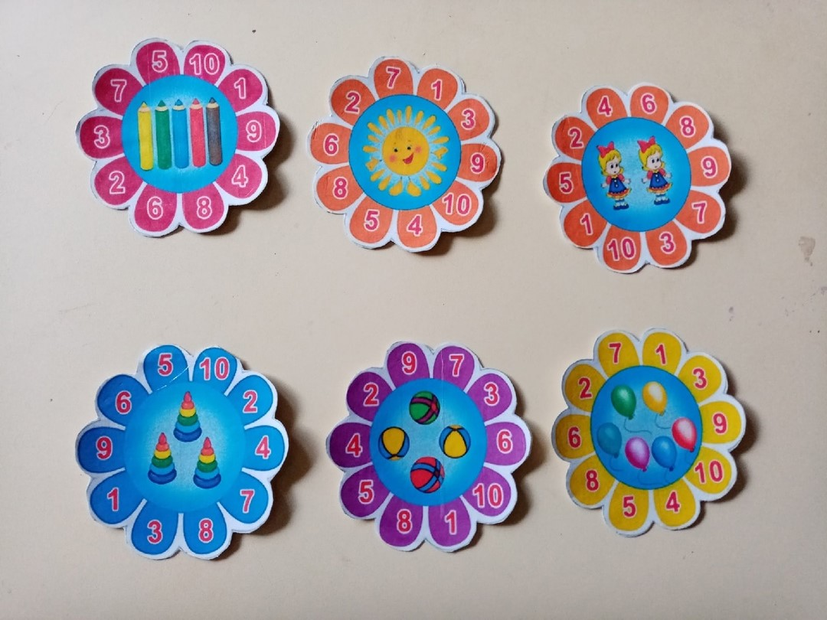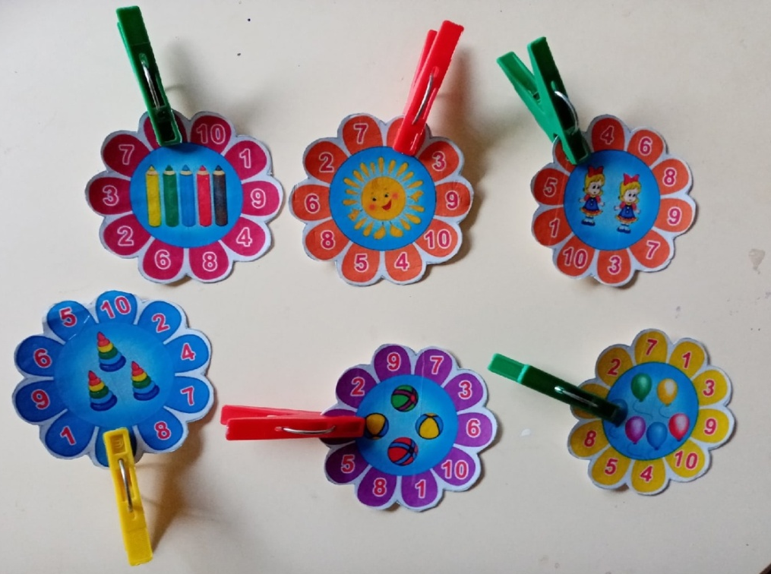

Предложить ребёнку с помощью прищепок указать цифры, которые меньше или больше заданных цифр.

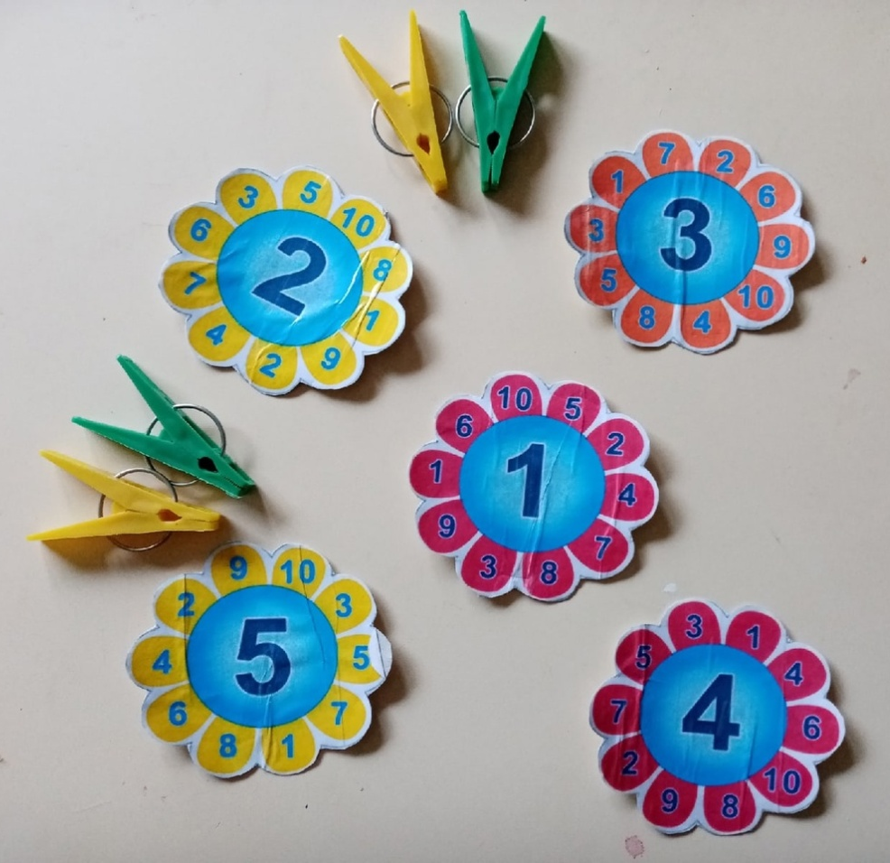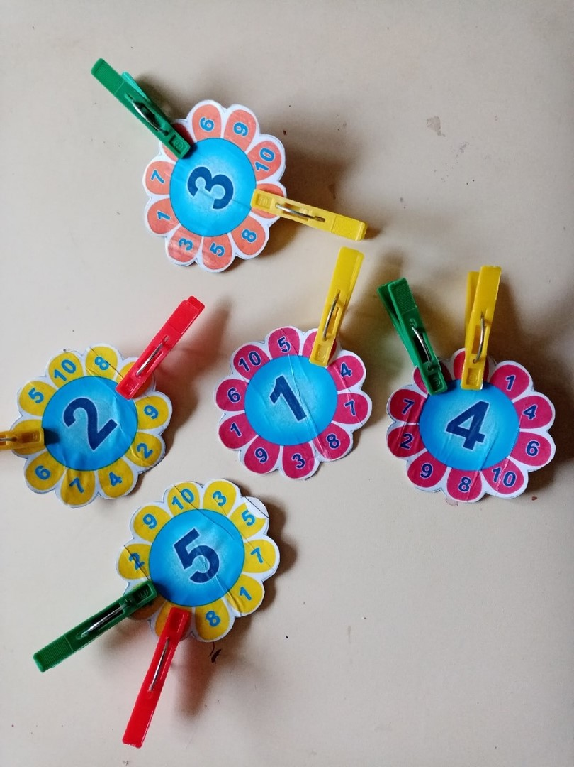

Предложить ребёнку с помощью прищепок определить пропущенные цифры.

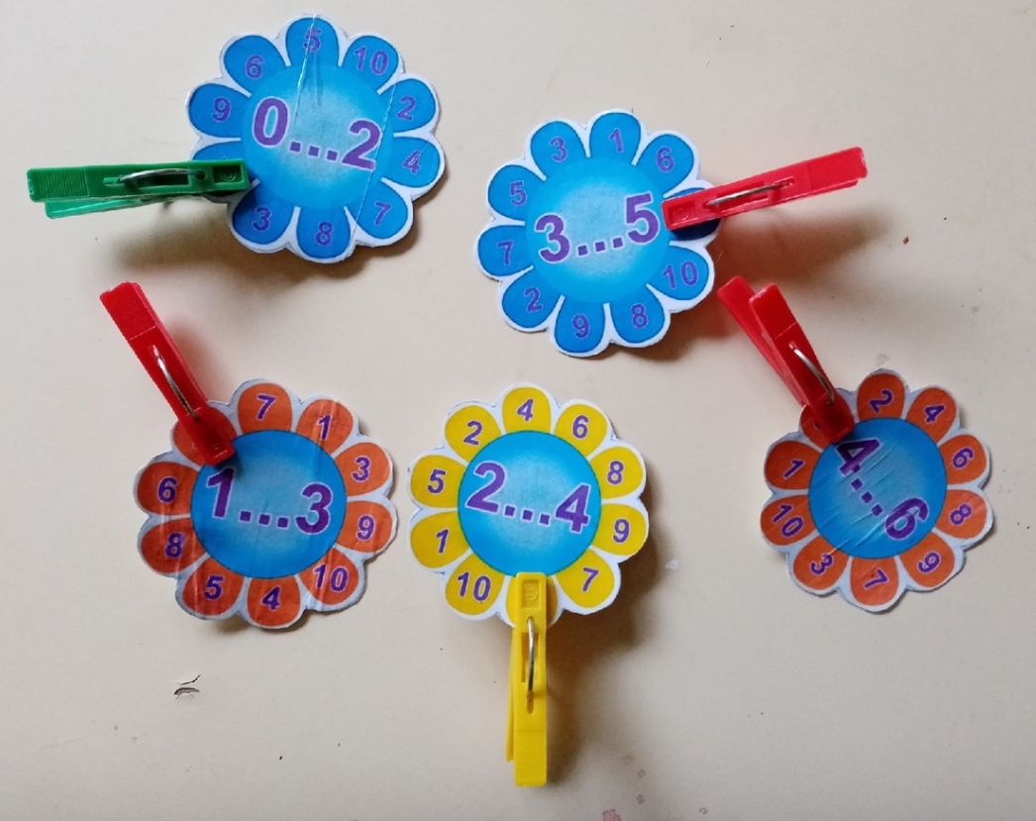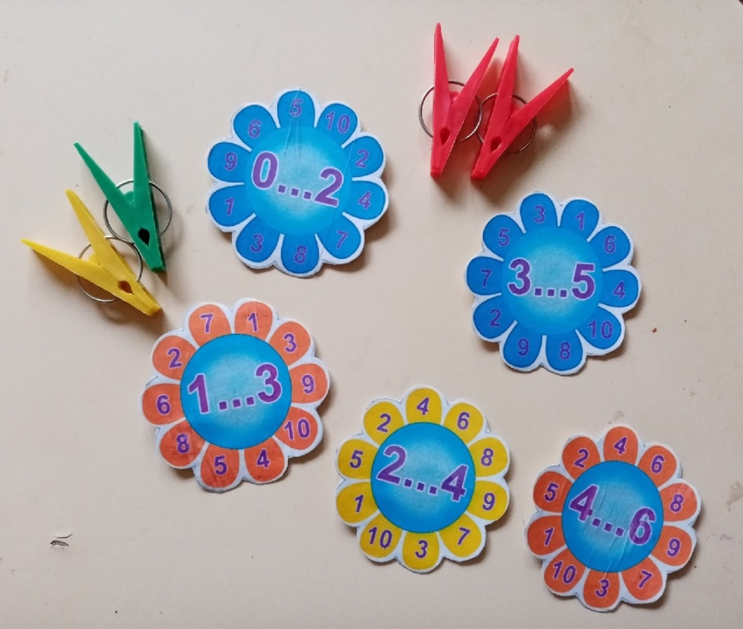

- « Найди лишнюю фигуру»
Предложить ребёнку ( детям) рассмотреть карточки на которых нарисованы геометрические фигуры разного цвета, размера и формы. С помощью фишек указать какая фигура лишняя и почему .
Задачи: продолжать развивать умение различать предметы по величине, развивать логическое мышление, сенсорные возможности.

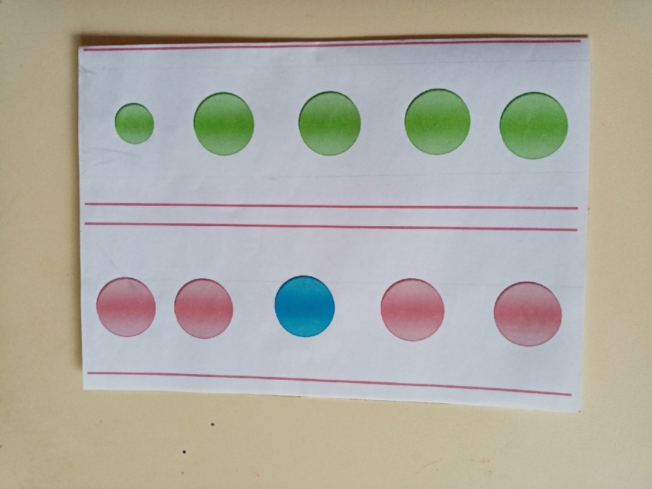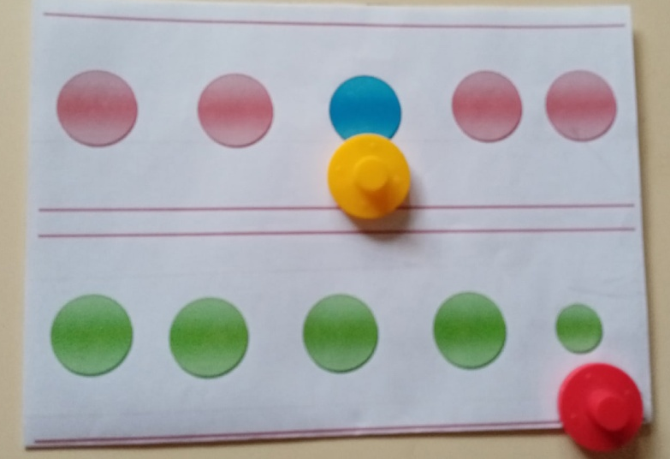

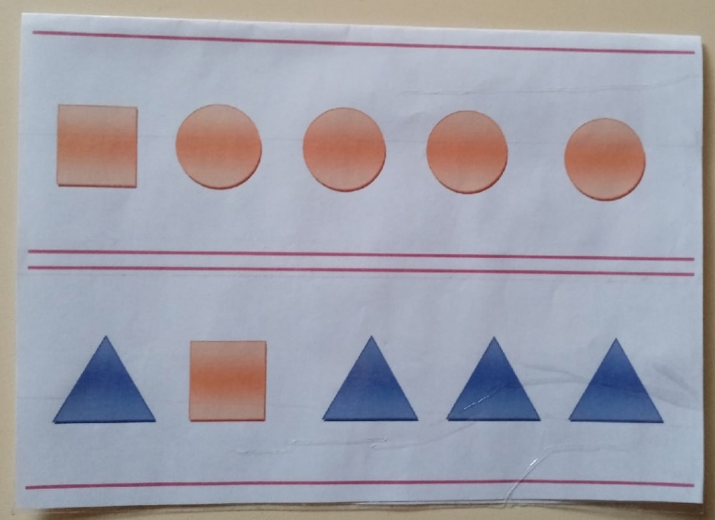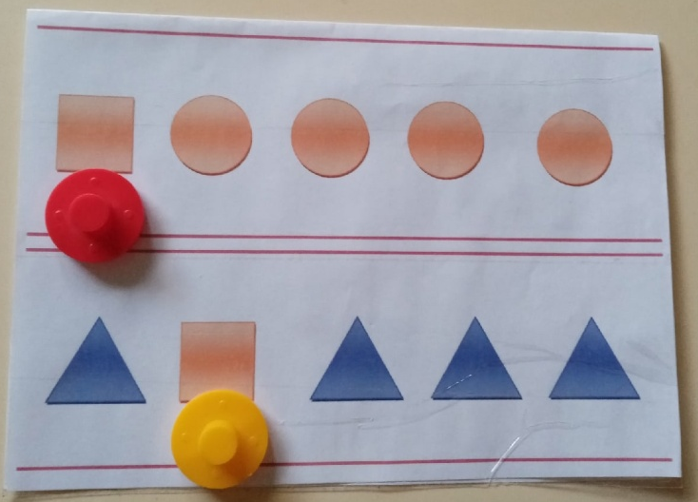

Радость, которую вы доставите ребенку, станет и вашей радостью, проведенные вместе приятные минуты помогут Вам сделать добрее и веселее совместную жизнь.

